...............................................................ALGORITHMES_2_1................................................................
UN SI ALORS SINON
Un nombre X étant donné :
afficher si le carré de X est supérieur à X ou non
***************************************************************
Algorithme :
Entrée : Saisir X (Lire X)
Traitement : SI X²>X Instructions : SI…Alors..Sinon
Alors Sortie : afficher « Carré supérieur au nombre »
Sinon Sortie : Afficher « Carré < X »
Fin du SI
************************************************************************
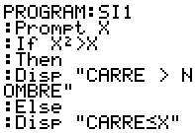 EXEC : 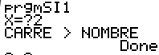 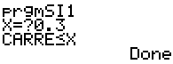

.....................................................................................................................................................
UNE BOUCLE FOR
Une fonction f est donnée
Saisir N le nombre de fin
Afficher les images des nombres entiers de 0 à N par la fonction f
..........................
Algorithme 1 :
Entrée : Saisir le nombre N de fin
Traitement :
Pour X de 0 à N (le pas est 1)
Y prend la valeur Rac(X+2)
Sortie : Afficher Y
Fin du Pour
..........................................................................................................................................................
UNE BOUCLE TANT QUE
Un nombre N étant donné l’algorithme affiche les carrés des nombres entiers de 0 jusqu’à N.
*************************************************************************
Algorithme :
Entrée : Saisir le nombre N de fin
Traitement :
X prend la valeur 0
Tant que X<N
Sortie : Afficher X²
X prend la valeur X+1
Fin du Tant que
********************************************************************************
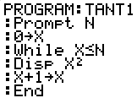 EXEC 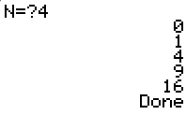

........................................................................................................................................................
Algo courbe_par_points
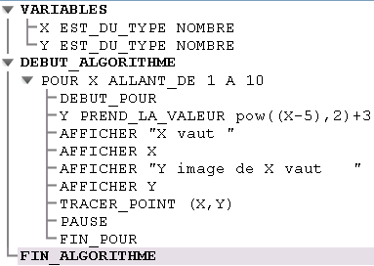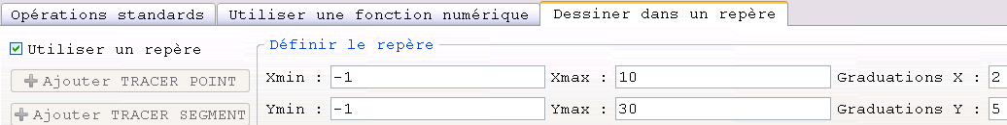

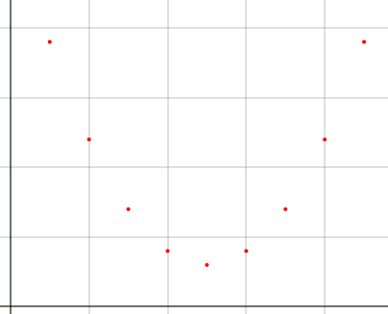

.................................................................................................................................................................
 | Algobox  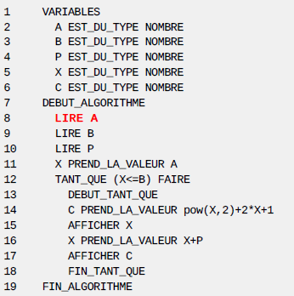
  ALGORITHME
  ENTREE :
  Saisir la valeur de X
  TRAITEMENT
  C prend la valeur X²
  Ajouter 2X+1à la valeur de C
  SORTIE
   | Afficher C
   | -------------------
   | ALGORITHME
  ENTREE : | Saisir A et B
   | Saisir le PAS P
  TRAITEMENT
   | Xprend la valeur A
   | TANT QUE X<B
   | C prend la valeur X²+2X+1
   | SORTIE
  Afficher X
  Afficher C
  X prend la valeur X+1
  FIN DU TANT QUE

..............................................................................................................................................................................
Triangle rectangle ? coordonnées
Triangle donné par les coordonnées de ses 3 sommets
Un programme qui affiche si ce triangle est rectangle et en quel sommet.
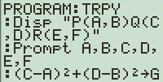
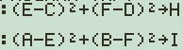
If G+H=I
Then
Disp « rect en Q »
Else
If G+I=H
Then
Disp « rect en P »
Else
If I+H=G
Then
Disp « rect en R »
Else
Disp « non rect »

